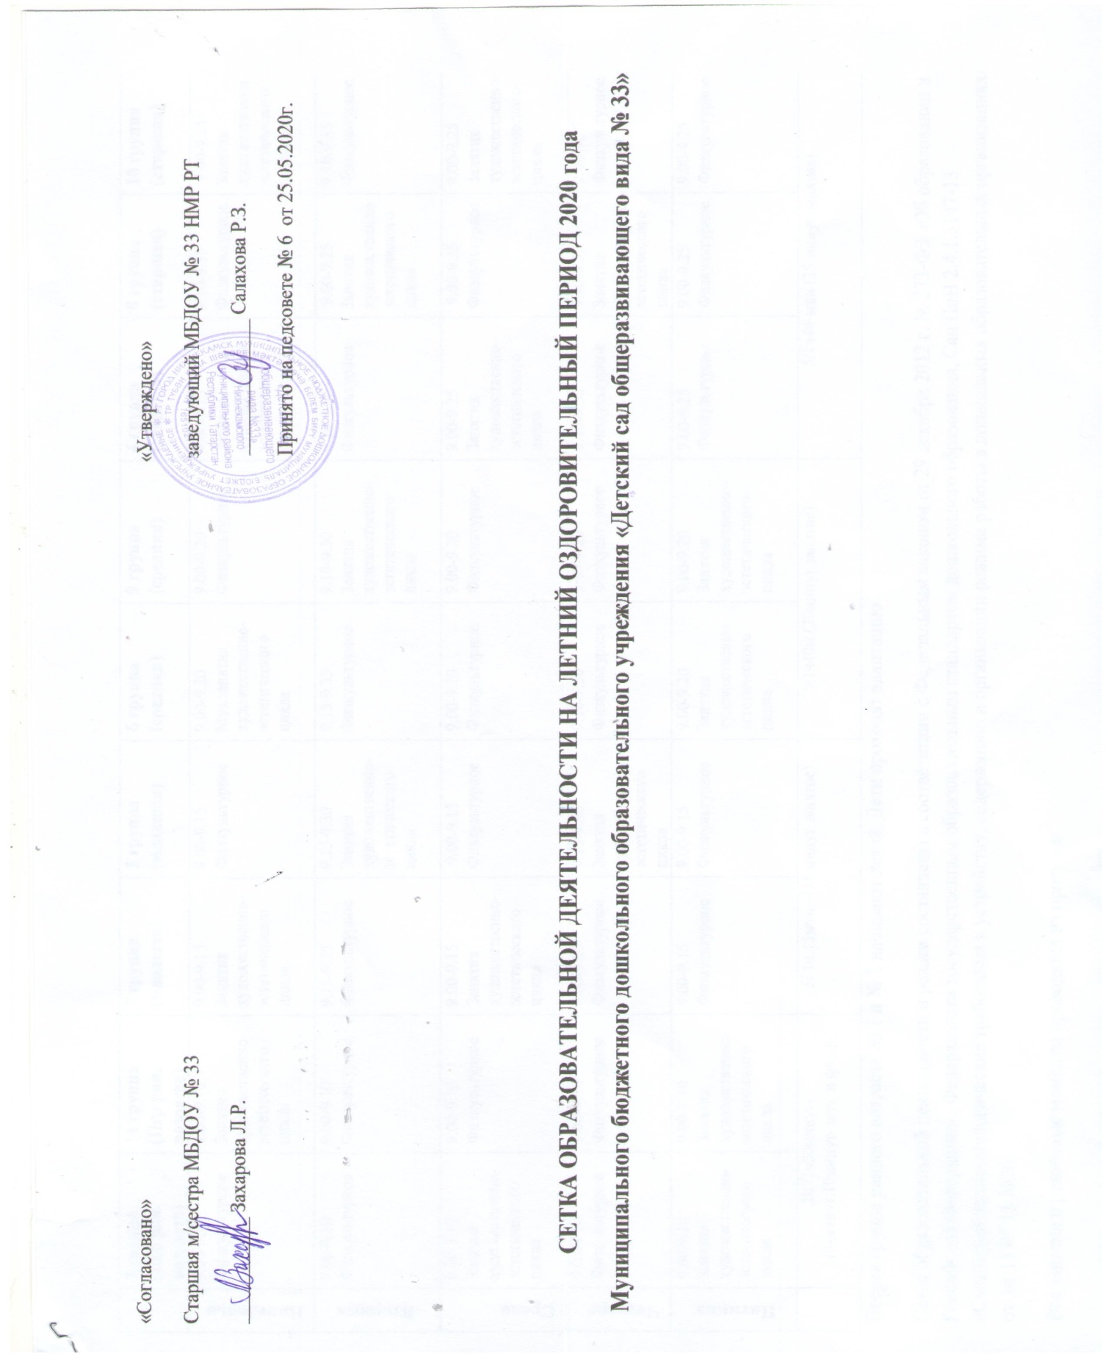
 | 3 группа  (IIгр ран. возраста) | 11 группа  (IIгр ран. возраста) | 7 группа  (младшая) | 5 группа (младшая) | 6 группа (средняя) | 9 группа (средняя) | 4 группа (старшая) | 8 группа (старшая) | 10 группа (старшая)
понедельник | Физкультурное | Занятия художественно-эстетического цикла | Занятия художественно-эстетического цикла | Физкультурное | Муз.  Занятия художественно-эстетического цикла | Физкультурное | Занятия художественно-эстетического цикла | Физкультурное | Занятия художественно  эстетического цикла
вторник | Физкультурное | Физкультурное | Физкультурное | занятия художественно-эститеческого цикла | Физкультурное | Занятия художественно-эстетического цикла | Физкультурное | Занятия художественно  эстетического цикла | Физкультурное
среда | Занятия художественно-эстетического цикла | Физкультурное | Занятия художественно-эстетического цикла | Физкультурное | Физкультурное | Физкультурное | Занятия художественно-эстетического цикла | Физкультурное | Занятия художественно  эстетического цикла
четверг | Физкультурное | Физкультурное | Физкультурное | Занятия художественно-эстетического цикла | Физкультурное | Физкультурное | Физкультурное | Занятия художественно  эстетического цикла | Физкультурное
пятница | Занятия художественно-эстетического цикла | Занятия художественно-эстетического цикла | Физкультурное | Физкультурное | Занятия художественно-эстетического цикла | Занятия художественно-эстетического цикла | Физкультурное | Физкультурное | Физкультурное
 | 10 /1ч30минут-  (8-минут.10минут- муз. и физ.) |  | 5/ 1ч.15мин –(15 минут занятие) |  | 5/1ч40м (20минут занятие) |  | 5/1ч4-мин (20 минут занятие)

Сетка образовательной деятельности и режим составлены в соответствии с Федеральным законом от 29 декабря 2012 г. № 273-ФЗ «Об образовании в Российской Федерации» , Федеральным государственным образовательным стандартом дошкольного образования, Сан.ПиН 2.4.1.3147-13 «Санитарно-эпидемиологические требования к устройству, содержанию и организации режима работы в дошкольных образовательных организациях» от от 15.05.13 №26.
Все занятия и режимные моменты проводятся на прогулке

